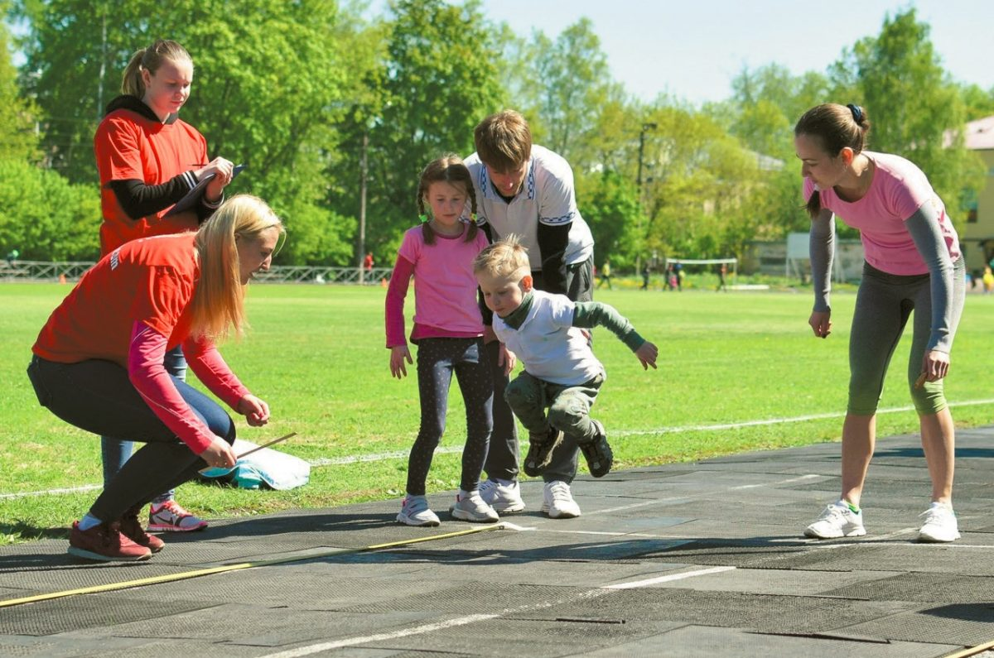
Счастье семьи - здоровые дети!

Укрепление здоровья детей – одно из направлений современной педагогики. Правильное питание, соблюдение режима дня – вот основа здорового образа жизни. Молодым родителям важна педагогическая помощь и поддержка в этом вопросе, поэтому педагогам необходимо объединиться с семьями воспитанников и достичь единой цели в воспитании здорового поколения.
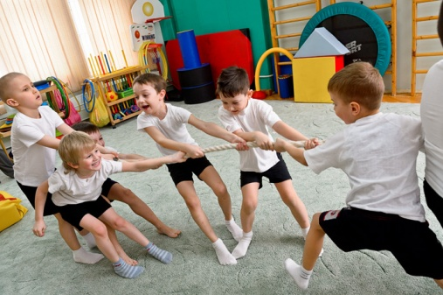
С рождения ребенок нуждается в заботе и уходе. Именно родители с самого начала его жизни заботятся о психическом и физическом здоровье. Молодым родителям нужно научиться правильно организовывать режим, приучать детей к определённому распорядку. Всё, что будет заложено с детства, останется и во взрослой жизни. Недаром во вех детских учреждениях установлен чёткий распорядок, который позволяет педагогам рационально и грамотно распределять время для активной деятельности и отдыха. Ведь от того, как много двигается ребенок, будет зависеть то, насколько хорошо он будет развиваться в интеллектуальном и эмоциональном плане. Для дошкольников активность в движении является основополагающим фактором. Именно поэтому в детском саду образовательная деятельность неразрывно связана с физической активностью (подвижные и малоподвижные игры, физическая культура, музыкальные занятия с обязательным применением игровых и танцевальных элементов, игровые минутки во время статичных занятий по лепке, рисованию и т.д.). Физические нагрузки улучшают сон и аппетит, а также помогают почувствовать ребенку себя бодрым, выплеснуть нужное количество энергии. Прогулки на свежем воздухе – это неотъемлемая часть режима дня. Зимой и летом уместны подвижные игры, экскурсии.
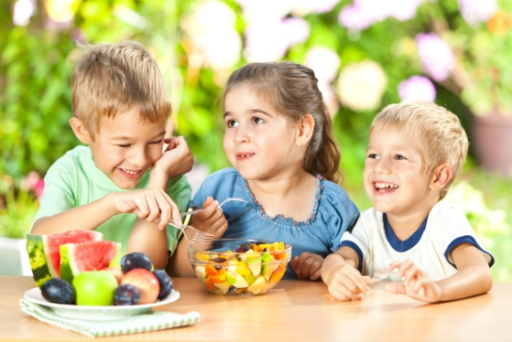
Особую роль в физическом воспитании играет и правильное питание. Витамины, фрукты, овощи, правильно подобранные продукты оказывают благотворное влияние на умственное и физическое развитие детей.. С учетом возрастных особенностей в детском саду разработано 10-дневное меню, включающее в рацион все необходимые продукты для поддержания и развития растущего организма.
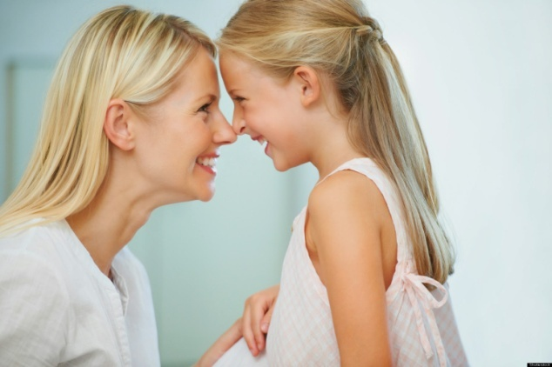
Говоря о физическом здоровье, не стоит забывать и о психосоматическом здоровье детей. Дети - это существа с открытой душой, они искренны и доброжелательны. Собственное душевное равновесие играет большую роль в воспитании, поэтому крайне важно не терять самообладания при общении с детьми. Спокойный, уверенный и доброжелательный тон благотворно повлияет на психическое здоровье детей. Не следует повышать голос даже тогда, когда ребёнок расшалился. Чаще беседуйте, приводите различные примеры хороших и плохих поступков, учите ребенка самому делать выводы. Строгость в воспитании должна присутствовать, но всё должно быть в меру. Дружеские, доверительные отношения в семье между родителями и детьми способствуют укреплению детской психики.

Будьте здоровы и счастливы!

